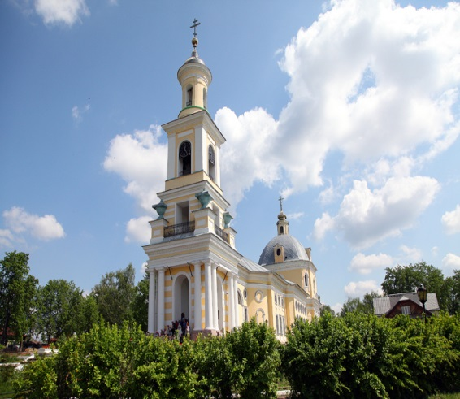
ЧАСТНОЕ ДОШКОЛЬНОЕ
ОБРАЗОВАТЕЛЬНОЕ УЧРЕЖДЕНИЕ
«Православный детский сад «Колокольчик»
607060, Нижегородская область, г. Выкса,
ул. 7 Коммунаров, д.21
телефон, факс: (83177) 6-06-21
ОГРН: 1065200049837
ИНН\КПП: 5247046208\524701001
Р/С: 40703810814040000055
К/С: 30101810422020000718
ПАО «САРОВБИЗНЕСБАНК»
г. Саров БИК 042202718
sherbakova-tl@mail.ru
_______________________________________________________________________________________________________________________________

СПРАВКА
О материально-техническом обеспечении
образовательной деятельности

Частное дошкольное образовательное учреждение
«Православный детский сад «Колокольчик»

Раздел 1. Обеспечение образовательной деятельности
оснащенными зданиями, строениями, сооружениями
помещениями и территориями

№  п/п | Фактический адрес зданий, строений, сооружений, помещений, территорий | Вид и назначение зданий, строений, сооружений, помещений, территорий (учебные, учебно-вспомогательные, подсобные, административные и др.) с указанием площади (кв.м.) | Форма владения, пользования, (собственность, оперативное управление, аренда, безвозмездное пользование и др.) | Наименование организации-собственника (арендодателя, ссудодателя и др.) | Реквизиты и сроки действия правоустанавливающих документов | Реквизиты заключений, выданных органами, осуществляющим и государственный санитарно-эпидемиологический надзор, государственный пожарный надзор
1 | 2 | 3 | 4 | 5 | 6 | 7
1 | 607060,Нижегородская область, г. Выкса, ул. 7 Коммунаров, д.21 | 2 группы  группа №1 (5-7лет)  групповая-32,9  приемная-7,6  буфетная-1,6  туалетная-7,8  2 унитаза для детей,  2 умывальных раковины,  1 душевой поддон  группа №2 (3-5лет)-  групповая-32,9  приемная — 7,6  буфетная-1,6  туалетная-7,8  2 унитаза для детей,  2 умывальных раковины,  1 душевой поддон | Бессрочное безвозмездное пользование | Учредитель Нижегородская митрополия  Собственник Выксунская Епархия | Договор №11/2017  Безвозмездного пользование от 17.08.2017г.  Свидетельство о государственной регистрации при создании от 29.09.2006г.  Свидетельство о государственной регистрации при смене формы  от 28.01.2016г.  . | Санитарно-эпидемиологическое заключение  № 52.17.17.000.М.000183.05.16  От 23.05.2016 г
 |  | -Спортивный зал  45 кв.м  - музыкальный зал –  45 кв.м  -кабинет заведующей ЧДОУ д/с -7,6 кв.м  -Кабинет методический -10,5кв.м | Бессрочное безвозмездное пользование | Учредитель Нижегородская митрополия  Собственник Выксунская Епархия
2. | 607060,Нижегородская область, г. Выкса, ул. 7 Коммунаров, д.21 | Земельный участок: площадь 3660 кв.м | Бессрочное безвозмездное пользование | Учредитель Нижегородская митрополия  Собственник Выксунская Епархия | Договор №1/2019  Безвозмездного пользования земельным участком от 27.02.2019г.  Свидетельство о государственной регистрации при создании от 29.09.2006г.  Свидетельство о государственной регистрации при смене формы  от 28.01.2016г. | Санитарно-эпидемиологическое заключение  № 52.17.17.000.М.000183.05.16  От 23.05.2016 г

Раздел 2. Обеспечение образовательной деятельности
объектами и помещениями социально-бытового назначения

№  п/п | Объекты и помещения | Фактический адрес  объектов и помещений, | Форма владения, пользования, (собственность, оперативное управление, аренда, безвозмездное пользование и др.) | Наименование организации-собственника (арендодателя, ссудодателя и др.) | Реквизиты и сроки действия правоустанавливающих документов
1 | 2 | 3 | 4 | 5 | 6
1. | Медицинское обслуживание  -Медицинский кабинет -1 (6,7кв.м)  -Изолятор – 8 кв.м. | 607060,Нижегородская область, г. Выкса, ул. 7 Коммунаров, д.21 | Бессрочное безвозмездное пользование | Учредитель Нижегородская митрополия  Собственник Выксунская Епархия | Договор №11/2017  Безвозмездного пользование от 17.08.2017г.  Свидетельство о государственной регистрации при создании от 29.09.2006г.  Свидетельство о государственной регистрации при смене формы  от 28.01.2016г
2 | Помещения для питания воспитанников и работников:  - Пищеблок:  Раздаточная и Горячий цех-24,4 кв.м.  Овощной цех-6,8 кв.м  Мясо-рыбный цех-15,5 кв.м  Кладовка сыпучих- 2,1 кв.м  Кладовка овощная -3,1 кв.м
3. | Объекты хозяйственно-бытового и санитарно-гигиенического назначения:  Санузлы 2 -4,0 кв.м  1---------2,1 кв.м;  2--------1,9 кв.м;  Прачечная, гладильная -15,1 кв.м | 607060,Нижегородская область, г. Выкса, ул. 7 Коммунаров, д.21 | Бессрочное безвозмездное пользование | Учредитель Нижегородская митрополия  Собственник Выксунская Епархия | Договор №11/2017  Безвозмездного пользование от 17.08.2017г.  Свидетельство о государственной регистрации при создании от 29.09.2006г.  Свидетельство о государственной регистрации при смене формы  от 28.01.2016г
4. | Объекты физической культуры и спорта:  - спортивный зал –  45 кв.м  -физкультурная площадка – 100 кв.м. | 607060,Нижегородская область, г. Выкса, ул. 7 Коммунаров, д.21 | Бессрочное безвозмездное пользование | Учредитель Нижегородская митрополия  Собственник Выксунская Епархия | Договор №11/2017  Безвозмездного пользование от 17.08.2017г.  .  Свидетельство о государственной регистрации при создании от 29.09.2006г.  Свидетельство о государственной регистрации при смене формы  от 28.01.2016г

М.п. Заведующая ЧДОУ
«Православный детский сад «Колокольчик»___________________________/Щербакова Т.Л./

Дата заполнения «28» февраля 2019г.

